

**Programação Orientada a Objetos**

**Coleções**

**Objetivo**

Programe uma solução para o seguinte diagrama UML em Java usando a coleção ArrayList.

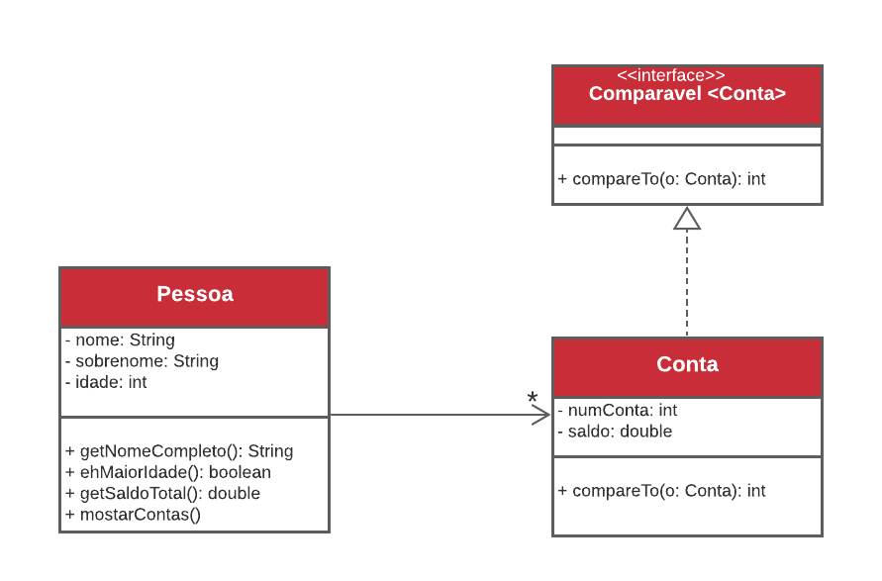

### 

### 

### 

### **Considerações:**



* Uma pessoa é considerada maior de idade quando tem 18 anos ou mais.
* O método **getSaldoTotal**() deve ter a soma de todos os saldos de todas as contas que a pessoa possui.
* O método **mostrarContas()** deve mostrar por consulta o saldo de cada conta em ordem por número de conta.

**Até a próxima!**